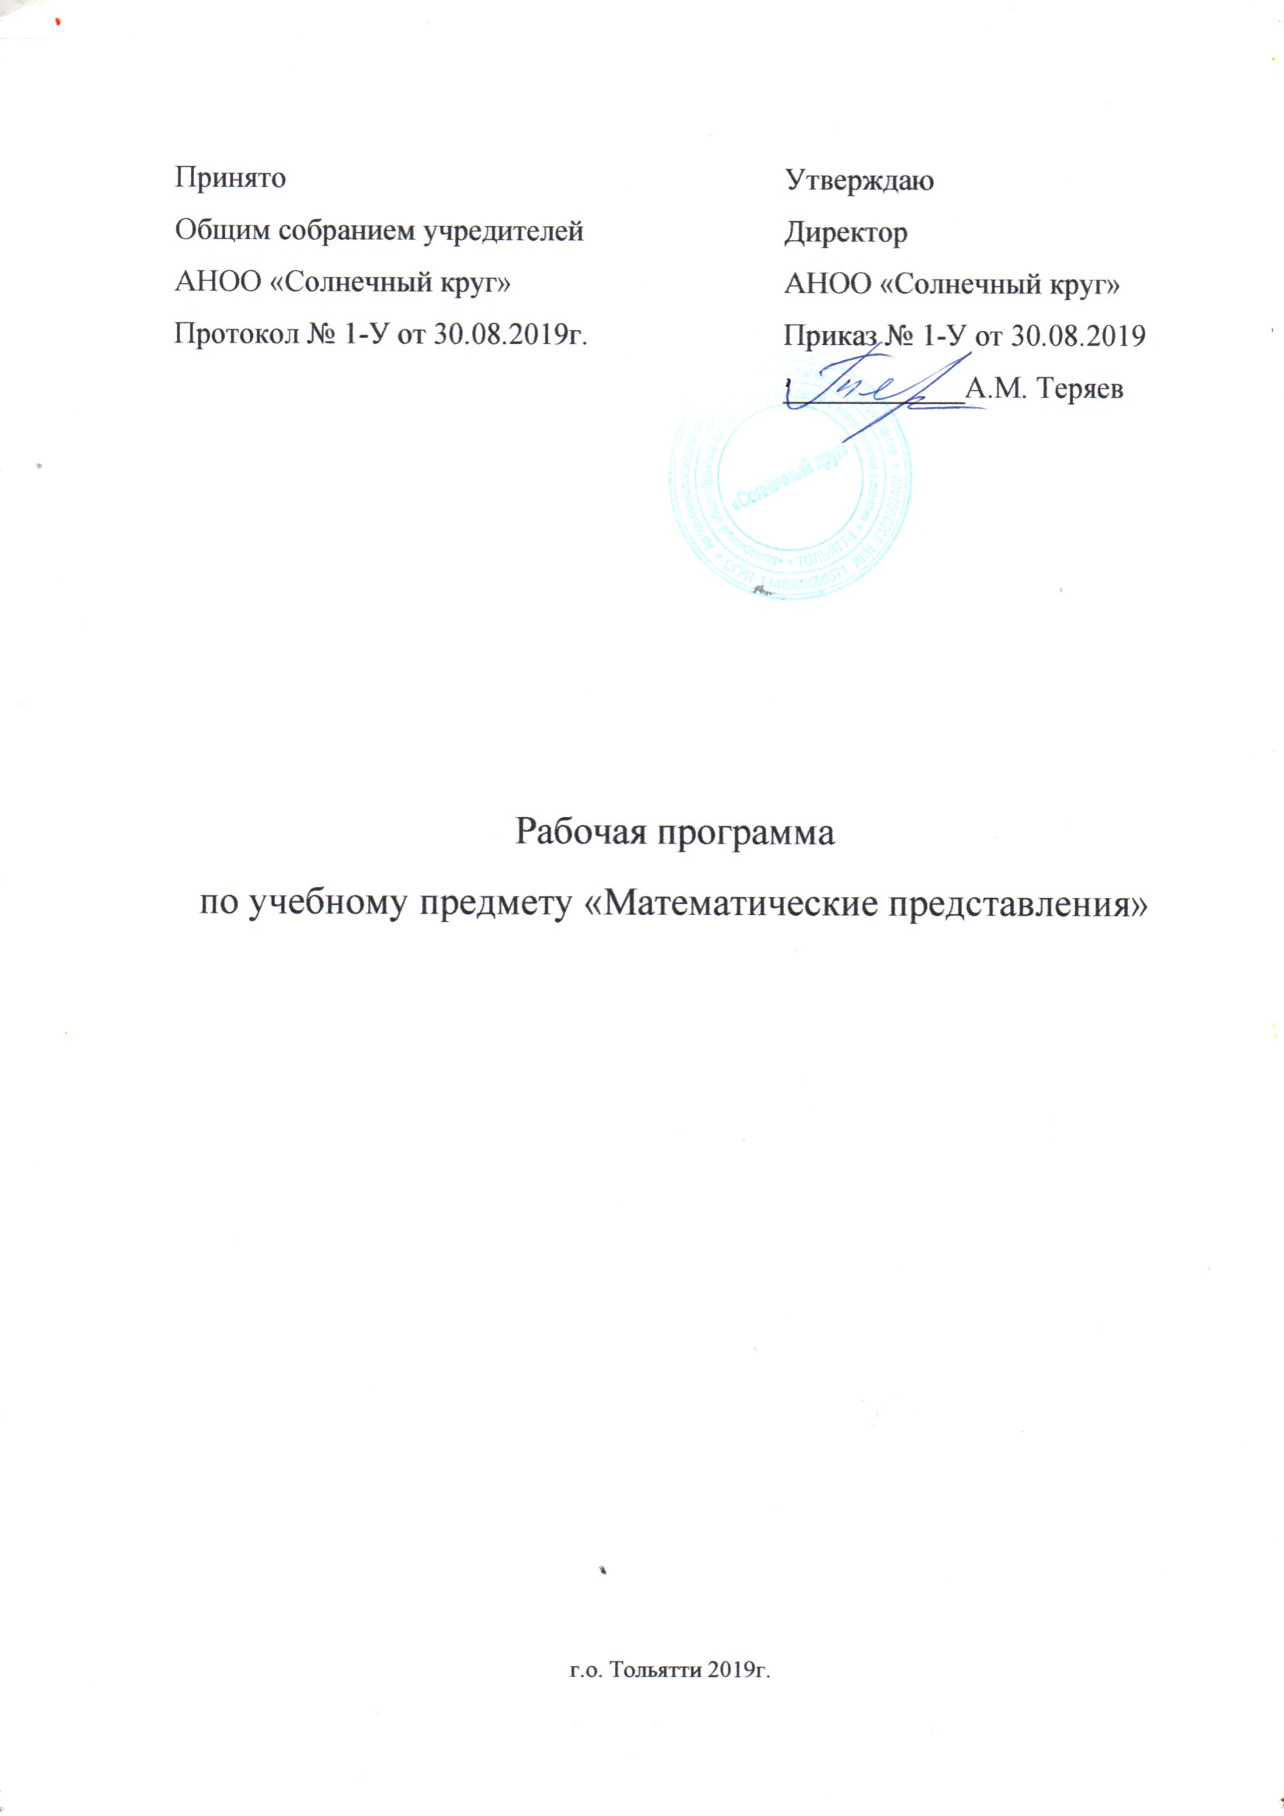
Пояснительная записка.

Данная программа разработана на основе:
- Федерального государственного образовательного стандарта образования обучающихся с умственной отсталостью (интеллектуальными нарушениями);
- Адаптированной основной общеобразовательной программы образования обучающихся с умственной отсталостью (интеллектуальными нарушениями) АНОО «Солнечный круг» г.о. Тольятти (2 вариант); Программно-методических материалов «Обучение детей с выраженным недоразвитием интеллекта» (под ред. И.М. Бгажноковой) 2007г.;
- Учебного плана 2 класса (вариант 2) АНОО «Солнечный круг» г.о. Тольятти на 2019-2020 учебный год.

Актуальность программы:
В повседневной жизни, участвуя в разных видах деятельности, ребенок с тяжелыми и множественными нарушениями развития попадает в ситуации, требующие от него использования математических знаний. Так, накрывая на стол на трех человек, нужно поставить три тарелки, три столовых прибора и т.д.
У большинства обычно развивающихся детей основы математических представлений формируются в естественных ситуациях. Дети с выраженным нарушением интеллекта не могут овладеть элементарными математическими представлениями без специально организованного обучения. Создание практических ситуаций, в которых дети непроизвольно осваивают доступные для них элементы математики, является важным приемом в обучении. Ребенок учится использовать математические представления для решения жизненных задач: определять время по часам, узнавать номер автобуса, на котором он сможет доехать домой, расплачиваться в магазине за покупку, брать необходимое количество продуктов для приготовления блюда (например, 2 помидора, 1 ложка растительного масла) и т.п.

Цель программы: формирование элементарных математических представлений и умения применять их в повседневной жизни.

Основные задачи:
- Формировать элементарные математические представления о форме, величине, количественных (дочисловых), пространственных, временных представлениях.
- Формировать представления о количестве, числе, знакомство с цифрами, составом числа в доступных ребенку пределах, счет,
- решение простых арифметических задач с опорой на наглядность.
- Овладевать способностью пользоваться математическими знаниями при решении соответствующих возрасту житейских задач.

Примерная программа построена на основе следующих разделов:
«Количественные представления», «Представления о форме», «Представления о величине», «Пространственные представления»,
«Временные представления».
Знания, умения, навыки, приобретаемые ребенком в ходе освоения программного материала по математике, необходимы ему для ориентировки в окружающей действительности, т.е. во временных, количественных, пространственных отношениях, решении повседневных практических задач.
Умение устанавливать взаимно-однозначные соответствия могут использоваться при сервировке стола, при раздаче материала и
инструментов участникам какого-то общего дела, при посадке семян в горшочки и т.д. Умение пересчитывать предметы необходимо при выборе ингредиентов для приготовления блюда, при отсчитывании заданного
количества листов в блокноте, при определении количества испеченных пирожков, изготовленных блокнотов и т.д. Изучая цифры, у ребенка закрепляются сведения о дате рождения, домашнем адресе, номере
телефона, календарных датах, номерах пассажирского транспорта, каналах телевизионных передач и многое другое.

Место учебного предмета в учебном плане
Предмет «Математические представления» входит в обязательную часть учебного плана образования обучающихся с ограниченными возможностями здоровья, с умственной отсталостью (интеллектуальными нарушениями), реализуемый в условиях введения ФГОС образования обучающихся с умеренной отсталостью (интеллектуальными нарушениями I-II класс (2 вариант). На его изучение отведено 68 часов, 2 часа в неделю, 34 учебные недели.

Планируемые результаты освоения программы:
Личностные:
- основы персональной идентичности, осознание своей принадлежности к определённому полу, осознание себя как «Я»;
- социально-эмоциональное участие в процессе общения и совместной деятельности;
- формирование социально ориентированного взгляда на окружающий мир в его ограниченном единстве и разнообразии природной и социальной
частей;
- формирование уважительного отношения к окружающим;
- овладение начальными навыками адаптации в динамично изменяющемся и развивающемся мире;
- освоение доступной социальной роли (обучающегося, сына, пассажира, покупателя), развитие мотивов учебной деятельности и формирование личностного смысла учения;
- развитие самостоятельности и личной ответственности за свои поступки на основе представлений о нравственных нормах, общепринятых правилах; формирование эстетических потребностей, ценностей, чувств;
- развитие этических чувств, доброжелательности и эмоционально-
нравственной отзывчивости, понимания и сопереживания чувствами других людей;
- развитие навыков сотрудничества с взрослыми и сверстниками в разных социальных ситуациях, умение не создавать конфликтов и находить выход из спорных ситуаций;
- формирование установки на безопасный, здоровый образ жизни, наличие мотивации к труду, работе на результат, бережному отношению к
- материальным и духовным ценностям.

Предметные:
- наличие у обучающегося на фоне положительных эмоциональных реакций на действия с игрушками и изображениями, выполняемыми в контексте математического содержания, следующих умений: осуществлять действия с множествами на дочисловом и элементарном
- числовом уровне в пределах трех (совместно с педагогом, по подражанию, по образцу и по словесной инструкции);
- узнавать по названию используемые игрушки и выполняемые с ними действия;
- выделять по образцу (по индивидуальным возможностям и по словесной инструкции) признак: цвета (красный, желтый и зеленый), формы (куб, шар, треугольная призма (крыша), квадрат, круг, треугольник); величины (большой, маленький, длинный, короткий) в предметах (задания типа:
«Найди такой же...»);
- понимать и использовать приемы наложения и приложения при образовании множеств в пределах 3-х и соотнесении предметов по величине;
- выделять от одного до трех предметов из множества и собирать заданное множество предметов по подражанию и образцу действиям взрослого; узнавать цифры 1, 2, 3 и соотносить их с количеством пальцев и предметов; писать цифры 1, 2, 3 по трафаретам, по опорным точкам, самостоятельно; пользоваться калькулятором: узнавать цифры и знаки на клавиатуре, производить простейшие арифметические действия в пределах трех;
- осуществлять выбор геометрических фигур (шар, куб, треугольная призма (крыша), круг, квадрат, треугольник) по подражанию действиям педагога, по образцу и по словесной инструкции, а также определять форму
предметов в бытовом окружении;
- производить объединение фигур в группы по форме (шары, кубы, треугольные призмы (крыши), круги, квадраты и треугольники);
- соотносить плоскостные и пространственные фигуры в процессе игр и игровых упражнений;
- перемещаться в пространстве комнаты с помощью взрослого, по словесной инструкции и самостоятельно;
- показывать на себе и на кукле основные части тела и лица (руки, ноги, голова, глаза, нос, уши и т. п.);
- производить простейшие действия по перемещению предметов вперед, назад, вверх, вниз по подражанию действиям взрослого, по образцу и по словесной инструкции;
- узнавать и называть на основе наиболее характерных признаков (по наблюдениям в природе, по изображениям на картинках) времена года (лето, зима и осень) и части суток (день, ночь, утро).

Формирование базовых учебных действий происходит через включение в программу учебного предмета задач подготовки ребенка к нахождению и обучению сверстников, к эмоциональному, коммуникативному взаимодействию с группой обучающихся, формирование учебного поведения, умения выполнять задания от начала до конца в течение определенного периода времени, умения самостоятельно переходить от одного действия (операции) к другому в соответствии с расписанием занятий, алгоритмом действий.

Учебно-тематический план

Разделы | всего часов | теория | прак  тика | контроль
Количественные представления | 27 | 9 | 18 | Наблюдение, беседа
Представления о форме | 13 | 4 | 9 | Наблюдение, беседа
Представления о величине | 6 | 2 | 4 | Наблюдение, беседа
Пространственные представления | 10 | 3 | 7 | Наблюдение, беседа
Временные представления | 12 | 4 | 8 | Наблюдение, беседа
Итого: | 68 | 22 | 46

Содержание учебного предмета

Количественные представления.
Объединение предметов в различные множества (на дочисловом уровне), ориентируясь на цвет (красный, желтый и зеленый), форму (куб, шар,
треугольную призму (крышку), квадрат, круг, треугольник), величину (большой, маленький, длинный, короткий) предметов. Выбор соответствующего количества предметов без пересчета и с пересчетом, с проверкой своих действий с использованием приемов прикладывания или накладывания одного количества предметов или картинок на другое.
Выделение одного, двух, трех предметов из множества и группировка множества предметов, больше трех без пересчета. Обучение последовательным зрительным и тактильным действиям, направленным на последовательное выделение каждого предмета или картинки (в пределах трех). Выполнение хлопков, ударов молоточком или барабанной палочкой по заданному количеству, ориентируясь на слово, названное учителем.
Выделение одного, двух, трех предметов на основе тактильного обследования по типу игры «Чудесный мешочек». Выделение цифр 1, 2, 3.
Соотнесение цифр 1,2,3 с соответствующим количеством пальцев и предметов, объемных и плоскостных моделей. Рисование цифр 1, 2, 3 по
трафарету, по опорным точкам, самостоятельно; лепка цифр из пластилина.
Представления о величине.
Определение предметов по величине: большой- маленький, длинный-
короткий, осуществление проверки с использованием приемов наложения и приложения. Раскрашивание, штриховка, обводка по трафаретам, по опорным точкам (с помощью совместных действий, действий по подражанию) изображений различной величины. Закрепление представлений о величине в процессе различных наблюдений, экскурсий, дидактических игр и игровых упражнений.
Представление о форме.
Проведение игр и игровых упражнений с различными строительными наборами (например, «Цветные шары», «Цветные кубики», «Цвет и форма» и т. п.). Выбор шара, куба, круга, квадрата по подражанию действиям педагога, по образцу и по словесной инструкции. Объединение фигур в группы по форме (шары, кубы, круги, квадраты). Соотнесение плоскостных и пространственных фигур (игры «Где, чей домик?», «Коробка форм», «На что похожа эта фигура?» и т. п.). Обводка по трафаретам, по опорным точкам, штриховка круга, квадрата, (совместными со взрослым действиями, с частичной помощью педагога и самостоятельно), называние и показ.
Вырезание круга, квадрата по контурам совместно со взрослым, с частичной помощью взрослого, самостоятельно.

Пространственные представления.
Перемещение в пространстве различных помещений (комнаты, класса, музыкального класса, физкультурного зала, столовой и т. п.) с помощью взрослого, по словесной инструкции и самостоятельно. Показ основных частей собственного тела и лица (руки, ноги, голова, туловище, глаза, нос, уши и т. п.). Нахождение, показ, а по возможности, и называние основных частей тела и лица на кукле, на различных мягких игрушках, изображающих животных. Обводка по контурам ладони и пальцев карандашом с помощью взрослых, показ и соотнесение руки с контурным изображением, соответствующим какому-то положению руки в играх типа «Сделай так же, как нарисовано» и т. п. Выполнение различных игровых упражнений, связанных с перемещением в пространстве, изменением положения частей тела (поднять руки, вытянуть их вперед, поднять одну руку и т. п.) по подражанию действиям взрослого, по образцу, по словесной инструкции. Перемещение различных игрушек вперед, назад, в сторону, вверх, вниз по подражанию действиям взрослого, по образцу и по словесной инструкции.
Педагог обращает внимание детей на то, что действия сопровождаются речью или пантомимическими движениями («большой» — широко разведены руки, «длинный» — руки разводятся в стороны, показывая протяженность и т. п.).
Временные представления.
Определение простейших явлений погоды (холодно, тепло, идет дождь, идет снег) в процессе наблюдений за изменениями в природе. Узнавание и называние на основе наиболее характерных признаков (по наблюдениям в природе, по изображениям на картинках), контрастных времен года: лето и зима, весна и осень. Изображение соответствующих явлений погоды с помощью имитационных действий: холодно — нахмуриться и сжаться, тепло — улыбаться, потянуться вверх и раскрыть руки, как бы подставляя их солнцу, дождь — имитационные движения пальцами рук по поверхности пола или стола и сопровождение словами: «кап-кап» и т. п. Выделение солнца и луны, звезд в окружающем пространстве и по иллюстрациям. Имитация действий, соответствующих действиям людей, животных и растений в разные части суток (утром, днем и ночью) по подражанию действиям взрослых, по образцу, а по возможности, и по словесной инструкции. Изображение с помощью имитационных действий явлений погоды: холодно — нахмуриться и сжаться, тепло — улыбаться, потянуться вверх и раскрыть руки, как бы подставляя их солнцу, дождь — имитационные движения пальцами рук по поверхности пола или стола и сопровождение словами: «кап-кап» и т. п. Рисование по внутренним и внешним трафаретам изображений солнца, луны, звезд, туч, облаков.
Имитация действий, соответствующих действиям людей, животных и растений в разные части суток: утром, днем и ночью (по подражанию действиям взрослых, по образцу, а по возможности, и по словесной инструкции). Ориентировка в пространстве и во времени осуществляется в процессе различных наблюдений, экскурсий, уроков по изобразительной деятельности, физкультуре, дидактических игр и игровых упражнений.

Формирование базовых учебных действий:
- Формирование интереса (мотивации) к учению.
- Владение правилами поведения в учебной ситуации.
- Организовывать свое рабочее место под руководством учителя, правильно сидеть за партой.
- Слушать и выполнять инструкции учителя с его помощью.
- Умение различать и сравнивать предметы по форме.
- Умение осуществлять выбор геометрических фигур (шар, куб, круг, квадрат) по подражанию действиям педагога, по образцу и по словесной инструкции; производить объединение фигур в группы по форме (шары, кубы, круги, квадраты); соотносить плоскостные и пространственные фигуры в процессе игр и игровых упражнений.
- Уметь перемещаться в пространстве комнаты с помощью взрослого, по
- словесной инструкции и самостоятельно; показывать на себе и на кукле основные части тела и лица (руки, ноги, голова, глаза, нос, уши и т. п.);
перемещать различные предметы вперед и назад по полу, по поверхности стола по подражанию действиям взрослого, по образцу и по словесной инструкции.

Учебно- методическое и материально- техническое обеспечение включает: различные по форме, величине, цвету наборы материала (в т.ч. природного); наборы предметов для занятий (типа «Нумикон», Монтессори- материал и др.); пазлы (из 2-х, 3-х, 4-х частей (до 10); мозаики; пиктограммы с изображениями занятий, режимных моментов и др. событий; карточки с изображением цифр, денежных знаков и монет; макеты циферблата часов; калькуляторы; весы; рабочие тетради с различными геометрическими фигурами, цифрами для раскрашивания, вырезания, наклеивания и другой материал; обучающие компьютерные программы, способствующие формированию у детей доступных математических представлений.
Предметы для нанизывания на стержень (кольца, шары, бусины), предметы для сжимания (мячи различной фактуры, разного диаметра), вставления (стаканчики одинаковой величины), конструкторы, пазлы. логические блоки Дьенеша, цветные счетные палочки Кюизенера, конструктор «Лего», счетный материал; настольный калькулятор, оснащенный крупными клавишами и дисплеем большего размера; циркуль, линейка без шкалы, линейка.
Канцелярские принадлежности: цветные карандаши, пластилин, краски,
кисти, гуашь, альбомы, раскраски, прописи, цветная бумага, клей, ножницы.

